25.01.2022r. Wtorek
KARNAWAŁOWE MENU

- Karnawałowe menu – narysuj tyle przekąsek na talerzyku, ile wskazuje liczba.

5 8

4 6

- Zachęcam do zabawy matematycznej: „Zegar”- nazywanie pełnych godzin. Utrwalenie cyfr. Dziecko po odczytaniu godziny może opowiedzieć, co zazwyczaj robi o danej godzinie. Zachęcam dziecko do zabawy w odczytywanie godzin na prawdziwym zegarku. Powodzenia!

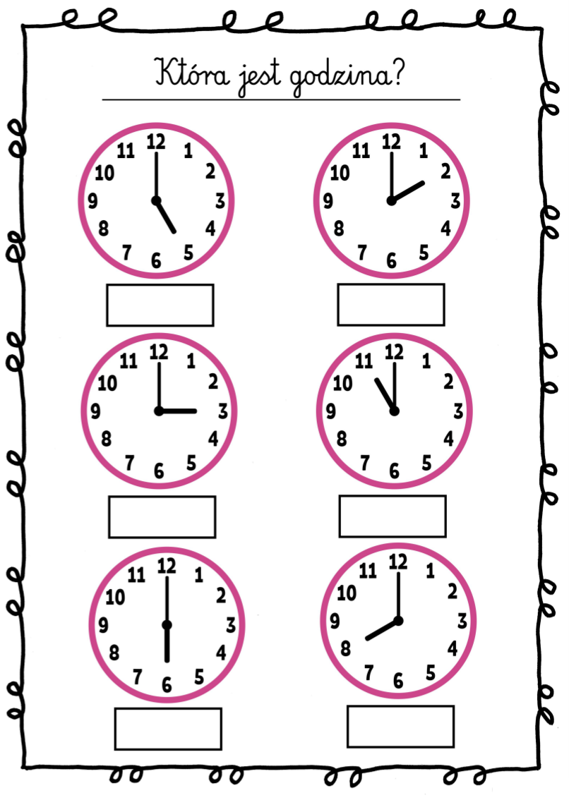
- Policz, porównaj.
https://www.gov.pl/web/zdalnelekcje/tydzien-19--bale-bale-w-karnawale
- Pisz cyfrę 8 po śladzie.
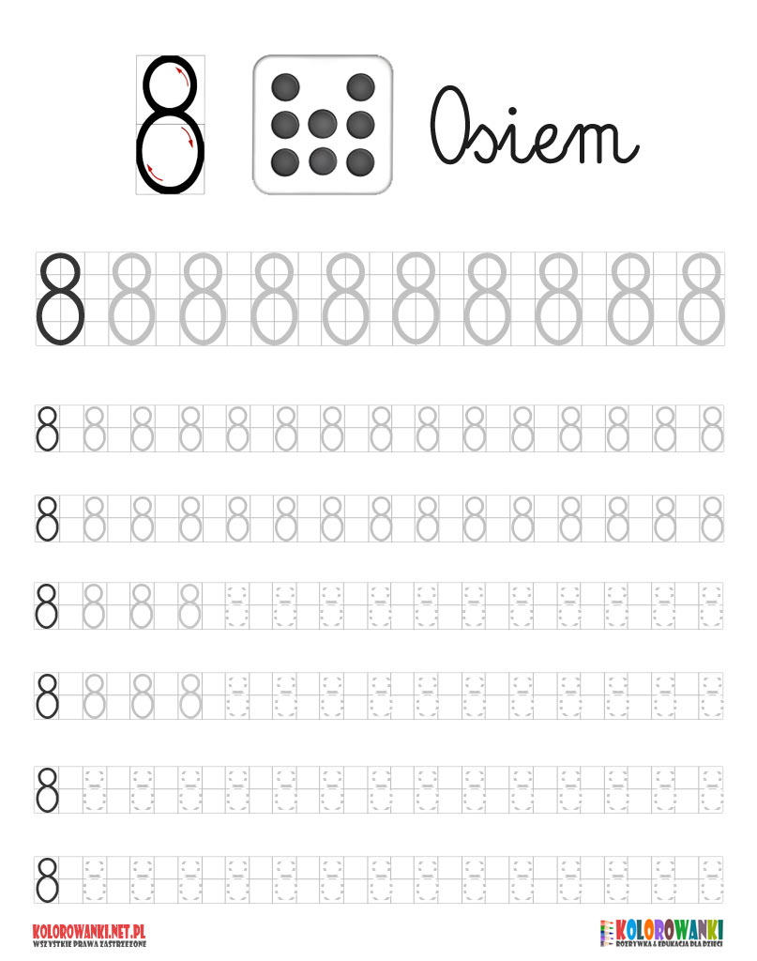
- Wykonaj działania, pokoloruj obrazki. Powodzenia!

